Manual de Usuario

# Sistema de Portafolio de docente “Dione”

# Detalle de Fuentes

La siguiente imagen muestra la organización que se tendrá en el proyecto

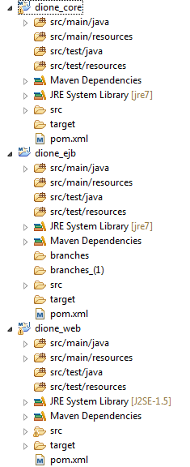

### Dione CORE

Permite manejar la parte de persistencia de la aplicación

### Dione EJB

Permite manejar la transaccionabilidad en la aplicación

### Dione WEB

Permite manejar la interfaz de usuario de la aplicación

# Menu

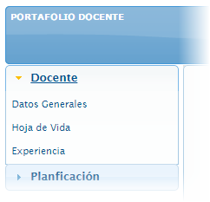

# Login

Permite el ingreso de usuario y contraseña para acceder a la aplicacion

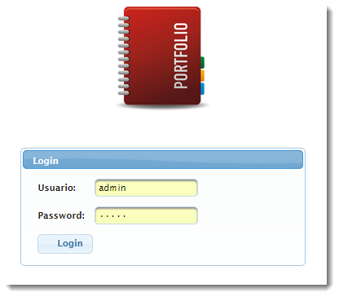

# Ingreso de datos generales

Permite registrar los datos generales de un docente, dando clic en el menú de la izquierda en datos personales

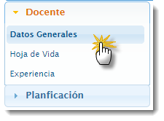

Se despliega la siguiente opción para el ingreso correspondiente de la información por parte del docente

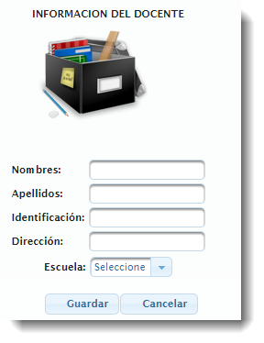

# Hoja de vida

En el menú de la izquierda seleccionamos la opción de hoja de vida.

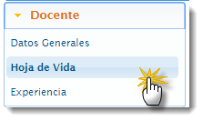

En la siguiente pantalla se debe ingresar toda información de la formación académica y la formación continua que ha tenido en su carrera profesional el docente.

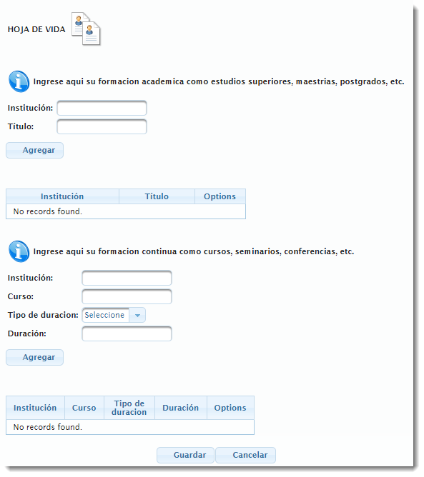

# Experiencia

Para ingresar a la ficha de experiencia es necesario ingresar en el menú de la izquierda.

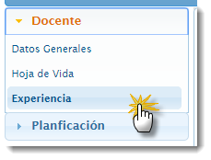

Permite ingresar la institución y el periodo de tiempo en el cual laboro en dicha institución con la función que desempeñaba en la misma.

holaaaaaaa